Министерство здравоохранения Омской области

БЮДЖЕТНОЕ ПРОФЕССИОНАЛЬНОЕ ОБРАЗОВАТЕЛЬНОЕ УЧРЕЖДЕНИЕ ОМСКОЙ ОБЛАСТИ

«МЕДИЦИНСКИЙ КОЛЛЕДЖ»

(БПОУ ОО «Медицинский колледж»)

ПМ. 04 Выполнение работ по одной или нескольким профессиям рабочих, должностям служащих (Младшая медицинская сестра по уходу за больными)

МДК 04.01. Трудовые функции младшего медицинского персонала

Раздел 3. Решение проблем пациента путем общего ухода

Специальность: Сестринское дело

Курс ll

**Лекция № 12**

**на тему: «Термометрия. Уход при лихорадке»**

**Преподаватель:**

Маркова Елена Александровна

МДК 04.01. Трудовые функции младшего медицинского персонала

**Лекция № 12**

**на тему: «Термометрия. Уход при лихорадке»**

**План**

1. Механизмы термообразования и терморегуляции.
2. Понятие термометрии.
3. Понятие о лихорадке (гипертермии).
4. Сестринский уход за пациентом при лихорадке.

**Механизмы термообразования и терморегуляции**

Образование тепла в организме происходит вследствие непрерывных процессов окисления органических веществ, протекающих во всех органах и тканях, но с различной активностью. Больше тепла образуют ткани, совершающие активную работу (мышцы, печень, почки и др.), меньше – соединительная ткань, кости, хрящи.

Одновременно с образованием тепла идет его отдача во внешнюю среду (иначе произойдет перегревание организма). Поверхностно расположенные органы (кожа, мышцы) отдают больше тепла и сильнее охлаждаются, чем внутренние, что объясняет разницу Т в разных участках тела (Т печени 37,8-38,00), Т кожи ниже (в области пальцев рук 28,50).

Организм человека удерживает определенную Т тела на относительно постоянном уровне (**изотермия**) - физиологические колебания в течение дня 0,3-0,50С независимо от колебаний климата. Это происходит за счет **терморегуляции** - уравновешенных процессов теплопродукции и теплоотдачи. **Система терморегуляции** включает периферические холодовые и тепловые терморецепторы кожи, кровеносных сосудов, слизистой языка, трахеи и бронхов и т.д. Они воспринимают колебания Т и передают информацию в центр терморегуляции (ТР), расположенный в гипоталамусе. Часть центра отвечает за **теплоотдачу** и предотвращает повышение Т, вызывая:

* теплоизлучение (конвенция) – отдача тепла с кожи в окружающую среду, усиливающаяся за счет расширения кровеносных сосудов (гиперемия кожи - покраснение);
* испарение влаги с кожи –потоотделение;
* испарение влаги с поверхности органов дыхания -учащение дыхания (одышка);
* теплопроведение – за счет отдачи тепла окружающим предметам.

Другая часть центра терморегуляции отвечает за **теплообразование(термообразование)** и при снижении Т окружающей среды вызывает:

* усиление обмена веществ;
* уменьшение теплоизлучения за счет усиления сократительной способности мышц (дрожь, озноб, «гусиная кожа») и сужения кровеносных сосудов (бледность кожи);
* уменьшение испарения - за счет уменьшения потоотделения.

В регуляции Т тела принимают участие эндокринные железы - щитовидная железа и надпочечники. При охлаждении организма они увеличивают количество гормонов, стимулирующих обмен веществ, окислительные процессы в мышцах, сужение сосудов кожи и уменьшают таким образом теплоотдачу.

На отдачу тепла влияют: движение окружающего воздуха, площадь открытой поверхности кожи, теплопроводность окружающей среды (воздух, вода), влажность воздуха, характер одежды.

**Понятие термометрии**

**Термометрия** – измерение температуры тела при помощи медицинского термометра.

**Виды термометров:**

* Ртутный - стеклянная колба с капилляром, содержащим ртуть (опасен из-за ртути).
* Галинстановый - вместо ртути смесь жидких металлов (галлий, индий и олово) - не опасен.
* Электронный - пластиковая колба с дисплеем(не точен в подмышечной впадине).
* Инфракрасный - реагирует на инфракрасные лучи, исходящие от тела:
* Бесконтактный - измеряет на большом расстоянии, у спящего и без сознания;
* Термополоска, термометр-соска - у детей.

**Виды термометров в зависимости от способа применения:**

* Ректальный (ртутный, электронный) - имеет тонкий короткий наконечник (используется в гинекологии для определения момента овуляции).
* Ушной (инфракрасный) - определяет Т рядом с барабанной перепонкой.
* Лобный (инфракрасный).

**Кратность измерения Т в стационаре:**

* при поступлении;
* в дальнейшем – 2 раза в день: утром в 7-8 часов натощак и вечером в 17-19 часов перед ужином, а по назначению врача иногда проводят чаще.

**Места измерения Т тела:**

* подмышечная впадина;
* прямая кишка;
* ротовая полость;
* ушной канал;
* паховая складка (у детей).

**Зависимость Т тела от возраста человека** (в подмышечной впадине):

* новорожденные – 36,8-37,20С (обменные процессы интенсивны, а механизмы терморегуляции не совершенны);
* взрослые - 36,0-37,0 0С;
* пожилые – 35,5-36,5 0С (обменные процессы замедленные).

**Т в полостях выше:** в полости рта - 36,7-37,3 0С, в прямой кишке 37,3-37,7 0С, во влагалище - 36,7-37,50С, зависит от цикла.

**Гипотермия** - понижение Т тела ниже 35,50С**.**

**Причины ошибочных измерений Т:**

* столбик ртути предварительно не встряхнули (ниже 35,0 0С);
* на руке измерения приложена грелка (исключить тепловую процедуру);
* в области постановки термометра имеется воспалительный процесс (осмотреть);
* у пациента повышенное потоотделение (осушить подмышечную впадину);
* не достаточно плотное прилегание термометра (проверить);
* не контролировалась процедура (поведение пациента, время измерения Т).

**Графическая отметка измерения Т:** данные измерения заносятся в **Температурный лист**: по шкале Т каждое деление сетки составляет 0,20С. Отметка точками (синим или черным цветом) в столбиках **У** и **В** (утро и вечер). После соединения точек вычерчивается кривая линия, дающая наглядное представление о Т и характере лихорадки.

**Понятие о лихорадке (гипертермии)**

**Лихорадка(гипертермия)** - повышение температуры тела выше 37,00С. Это – защитно-приспособительная реакция организма в ответ на воздействие «пирогенных факторов» - микробов, токсинов, продуктов распада собственных тканей организма. Пирогены вызывают в организме нарастание процессов теплопродукции и снижение теплоотдачи, что ведет к накоплению тепла. Гипертермия приводит к гибели микробов, к выработке факторов защиты организма.

**Виды лихорадки по уровню Т тела:**

* субфебрильная - 37,1-3-38,00С;
* фебрильная - 38,1-3-39,00С;
* пиретическая (высокая) - 39,1-3-41,00С;
* гиперпиретическая (сверхвысокая)–выше 41,00С.

**Виды температурных кривых при лихорадке:**

1. **Постоянная** - Т в пределах 39,00С, держится несколько дней (недель) с колебаниями 10С - острые инфекции (сыпной тиф, пневмония и др).
2. **Послабляющая (ремиттирующая)** - суточные колебания до 20С - при гнойных процессах.
3. **Гектическая (истощающая)** - суточные колебания свыше 30С с резким падением до нормы и субнормы - сепсис, тяжелые формы туберкулеза.
4. **Неправильная** - суточные колебания разнообразны. Встречается наиболее часто- пневмония, дизентерия, грипп.
5. **Перемежающаяся** - резкий подъем Т до 39,0 - 40,00С и более и спад в короткий срок до нормы и субнормы, через 1-3 дня - повтор - малярия.
6. **Возвратная** - резкий подъем Т до высоких цифр и сохранения на этих значениях в течение нескольких дней и снижение до нормы, а через несколько дней ремиссии - возврат лихорадки (возвратный тиф).
7. **Извращенная** - утренняя Т выше вечерней - туберкулез, затяжной сепсис - прогностически неблагоприятна.
8. **Волнообразная** - постепенное изо дня в день повышение Т с последующим постепенным снижением - бруцеллез и др.

**Периоды лихорадки:**

**1 период** – подъема Т тела. Теплопродукция преобладает над теплоотдачей. У пациента озноб, недомогание, разбитость, ломота в теле. При осмотре дрожь, кожа бледная, холодная наощупь.

**Цель ухода:** облегчить состояние пациента.

**Сестринские вмешательства:**

* Создать покой (постельный режим, тишина, приглушенный свет).
* Укрыть, применить грелки к ногам, обеспечить горячее питье.
* Вести наблюдение за общим состоянием, Т, АД, пульсом, ЧДД.

**2 период** – относительного постоянства Т. Теплопродукция уравновешивается с нарастающей теплоотдачей. У пациента жар, снижение аппетита, сухость во рту. При осмотре гиперемия лица, кожа горячая. При высокой Т возможны бред, галлюцинации.

**Цель ухода:** способствовать снижению Т, предотвращать осложнения (похудание, обезвоженность, запор).

**Сестринские вмешательства:**

* Обеспечить условия для соблюдения постельного режима.
* Кормить жидкой, полужидкой легкоусвояемой пищей 5-6 раз в день, прохладное питье – не менее 2л.
* Укрыть пациента легкой простыней, обдувать его тело вентилятором, обтирать кожу легкоиспаряющимися жидкостями (растворы спирта, уксуса).
* Пузырь со льдом к крупным сосудам, холодный компресс на лоб.
* Орошать слизистую полости рта и губы водой, смазывать губы глицерином, обрабатывать трещины на губах антисептическими растворами.
* Вести динамичное наблюдение за общим состоянием, Т, АД, пульсом, ЧДД.
* Контролировать поведенческие реакции и физиологические отправления (особенно диурез).
* По назначению врача при Т выше 380С вводить жаропонижающие средства.
* При возникновении бреда и галлюцинаций - обеспечить индивидуальный пост.

**3 период** – снижение Т тела. Теплопродукция уменьшена по сравнению с теплоотдачей. Температура тела может снижаться:

* постепенно (**лизис**) – оптимально для пациента;
* резко, в течение нескольких часов (**кризис**) – может осложниться снижением сосудистого тонуса, резким падением АД, вплоть до коллапса (проявление острой сосудистой недостаточности с резким снижением АД и расстройством периферического кровообращения. Проявления: резкая слабость, головокружение, шум в ушах, снижение остроты зрения, бледность кожи и слизистых, липкий пот, учащенный нитевидный пульс, АД резко снижено (систолическое до 80мм. рт. ст.).

**Сестринские вмешательства при лизисе:**

**Цель:** создание комфортных условий, не допустить осложнений, связанных с повышенной потливостью и пониженным аппетитом.

1. Обеспечить условия для соблюдения постельного режима.
2. Кормить жидкой, полужидкой легкоусвояемой пищей 5-6 раз в день.
3. Исключить сквозняки, провести обработку кожи (обтереть).
4. Обеспечить смену нательного и постельного белья (при необходимости), исключить сквозняки.
5. Вести наблюдение за общим состоянием, Т, АД, пульсом, ЧДД.

**Сестринские вмешательства при кризисе и явлениях коллапса:**

**Цель:** не допустить осложнений (коллапс), оказание неотложной помощи.

1. Вызвать врача через посредника.
2. Уложить пациента горизонтально, без подушки, запретить вставать (в случае явлений коллапса приподнять ноги).
3. Укрыть, приложить к ступням грелку.
4. Напоить горячим, крепким, сладким чаем или кофе.
5. Контролировать гемодинамические показатели (пульс, АД).
6. Приготовить и ввести по назначению врача препараты, повышающие АД.

**Температурные кривые**

**Температурные кривые** — графическое изображение колебаний температуры при каждодневном измерении. Температурные кривые дают наглядное представление о характере лихорадки, имеют нередко существенное диагностическое и прогностическое значение.

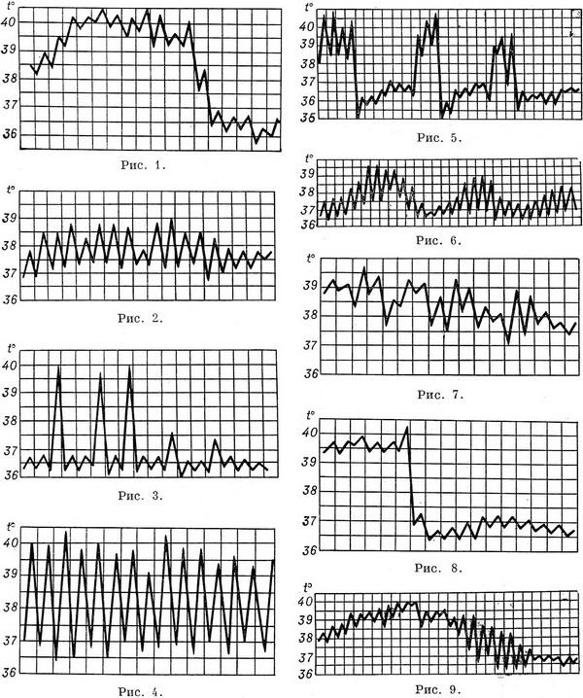

|  |  |
| --- | --- |
| Лихорадки:  рис. 1 — постоянная;  рис. 2 — послабляющая;  рис. 3— перемежающаяся;  рис. 4. — гектическая;  рис. 5 — возвратная;  рис 6 - волнообразная;  рис. 7 — неправильная. | Типы снижения температуры  Рис. 8. Кризис.  Рис. 9. Лизис. |